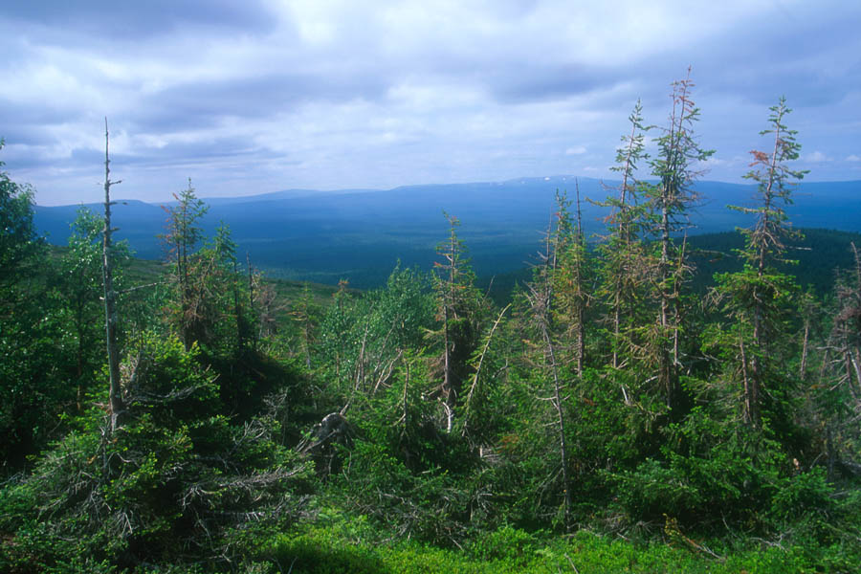

Влияние человека на лесные массивы

Леса – это одна из важнейших составляющих экосистемы на нашей родной планете Земля. Они представляют собой один из кирпичиков, благодаря которому сохраняется баланс в биосфере. Можно провести сравнение с атлантами из древнегреческой мифологии: если кто-то из них ослабнет – то небо упадет на землю. Точно также и с лесами. Если будет существенно разрушен лесной покров, то жизнь на Земле может кончиться.

Лес участвует в огромном количестве процессов жизни на Земле и несет очень много функций, в частности:

* является ключевым источником кислорода, которым дышит не только человек, но и множество самых разных живых существ;
* отвечает за регулирование баланса воды на самой территории массива и прилегающей к ней. Леса предотвращают заболачиваемость, что важно для сохранения сельскохозяйственных площадей (например, в Ирландии массовая вырубка лесов еще в XVI – XVII вв. как раз и привела к увеличению количества заболоченных территорий и сокращению посевных площадей);
* сдерживает распространение песков на засушливых территориях (все мы знаем печальную историю гуляющих песчаных дюн в Калининградской области на Куршской косе, когда в результате вырубки лесов, дюны стали наступать на поселения, и некоторые из них теперь погребены под песком);
* способствуют снижению резкости климата;
* является своеобразным фильтром, который задерживает часть химических загрязнений из атмосферы;
* положительно влияет на психологическое состояние человека.

Человек активно применяет лес в своей деятельности: из дерева строят дома, корабли, из него делают бумагу, мебель, используют для отопления в помещениях и многое другое. Поэтому влияние человека на состояние лесного покрова на Земле нельзя недооценивать.

Начало формы

Конец формы

Россия занимает первое место в мире по площади лесов: около 1,2 млрд га. И поэтому в нашей стране охрана и защита данного ресурса должна занимать особую роль не только в политической, но и общественной жизни.

**Что понимается под антропогенным воздействием**

Начнем с определения. Антропогенное воздействие на леса – это результат любой деятельности человека, которая оказывает как отрицательный, так и положительный эффект на состояние этого ресурса.

То есть деятельность человека может быть направлена (вольно или невольно) как на уничтожение леса, так и на его поддержание и распространение.

Под отрицательным воздействием мы понимаем как прямые действия:

* любой вид пожара;
* вырубку для расширения пастбищ, производственные нужды, а также для добычи полезных ископаемых;
* браконьерство особенно среди ценных и редких пород;
* хранение радиоактивных отходов;

так и косвенные:

* изменение экологической обстановки в целом;
* использование химических удобрений;
* миграция новых типов животных или насекомых, не характерных для той или иной территории.

В результате этого происходит так называемая деградация леса: ухудшается не только количество леса, но также изменяется его состав. Страдают животные и птицы, для которых лес служил кормовой базой, а также местом обитания и гнездовья.

К положительному эффекту могут приводить следующие действия: новые насаждения, расчистка завалов в чащах, защита деревья от термитов и прочих вредителей, профилактика пожаров.

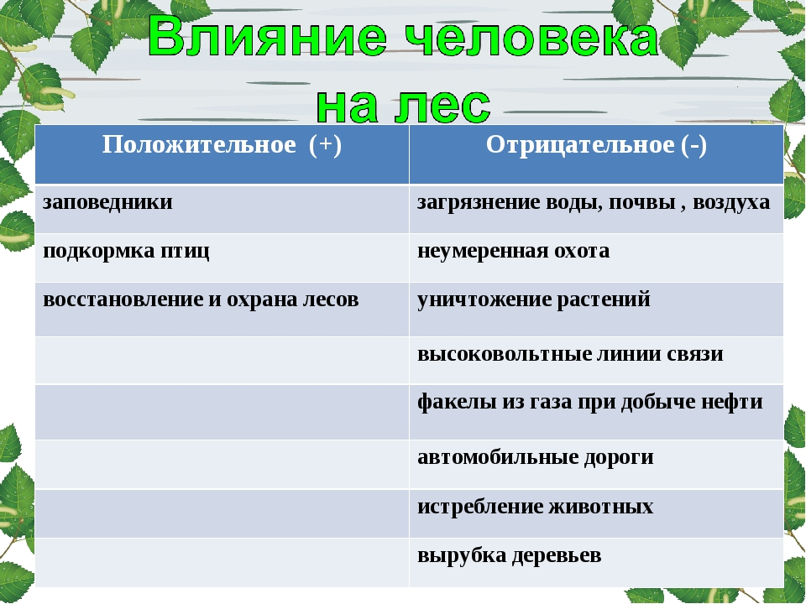

**Меры по защите лесного покрова**

Человечество в целом уже осознало, что негативное влияние собственной деятельности на состояние лесов столь велико, что может в перспективе привести к экологической катастрофе. При этом такая деятельность зачастую не связана с вопросами жизненной необходимости. Наибольший урон наносится лесам как следствие жажды наживы или простой халатности.

Статистика неутешительная:

* по данным ООН ежегодно в мире от пожаров погибает порядка 350 млн га. леса. При этом практически каждый случай возгорания связан с деятельностью человека. Наибольшие потери в настоящий момент несут страны Африки;
* Ежегодная вырубка составляет до нескольких десятков миллионов кубометров;
* Ущерб от загрязнений, и прочих химических экспериментов не поддается оценке, так как там воздействие может быть растянуто во времени.

В качестве компромиссного решения договорились разделить леса на несколько групп:

1. В первую группу относятся леса, запрещенные к вырубке, так как они играют особую экологическую роль. Такие территории признаются заповедниками и находятся под особой охраной государства, международных правительственных и общественных организаций.
2. Вторая группа включает леса с ограниченной возможностью эксплуатации, как правило, на территориях с высокой плотностью населения. Здесь активно следят за своевременностью работ по восстановлению и рекреации лесов, поддержке молодых насаждений.
3. К третьей группе относятся леса, допустимые к промышленной эксплуатации, однако при условии последующей рекультивации на территории

Какие меры предпринимаются для поддержания лесного покрова, а также сохранения видовой популяции.

Например, в России существует отдельная служба по государственной охране леса, которая отвечает за профилактику и своевременное тушение лесных пожаров. Для проведения профилактики используются самая разнообразная техника: самолеты, вездеходы, бульдозеры и т.д. Кроме того, создаются специальные барьеры, которые призваны локализовать очаги возгорания и предотвратить масштабное распространение пожара. Однако, как говорят, «пожар легче предупредить, чем потушить». Поэтому разъяснительная работа с населением на всех уровнях, начиная со школьной скамьи, также крайне важна. Большая часть пожаров происходит из-за неосторожного обращения с огнем. В засушливый период достаточно небольшой искры от непотушенной сигареты, угля от брошенного костра.

Кроме того, незаконная вырубка и лесов и браконьерство относятся к административным и даже уголовным правонарушениям. В частности, в России разное наказание предусматривается статьей 260 Уголовного кодекса в зависимости от тяжести преступления. Для индивидуальных преступлений (ущерб до 50 тыс. руб) это могут быть как штрафные санкции до 500 тыс. руб. или в размере дохода, полученного от незаконной деятельности за последние 3 года, исправительные принудительные работы, а также лишение свободы на срок до двух лет. В случае если в преступлении замешаны организации и должностные лица, и оно классифицируется как нарушение средней тяжести (до 150 тыс. руб), то суммы штрафов увеличиваются до 1,5 млн. руб., лишение свободы может составлять до 4 лет, также виновные получают лишение права занимать прежнюю должность. Для преступлений особо крупных размеров (более 150 тыс. руб.) предусмотрены штрафы до 3 млн. руб., также увеличивается и срок лишения свободы – до 7 лет.

Применяется также и административное наказание в виде штрафа. При этом оно может касаться не только лиц, которые совершили вырубку, но также и тех, кто приобрел незаконно вырубленный лес.

Существуют также меры по защите лесов от вредных насекомых и болезней. Применяются как химические методы, которые имеют все-таки двойственный эффект, так и биологические, когда для борьбы с насекомыми и микроорганизмами привлекаются соответствующие хищники, являющиеся естественными врагами данных насекомых и микроорганизмов. Биологический метод борьбы должен стать более приоритетным, так как отрицательный эффект от таких действий минимален.

Популярность набирает и лесоразведение, когда на месте старого, уничтоженного леса, а также вокруг полей, пастбищ производится посадка молодых насаждений.

Потребление лесных ресурсов также можно сократить, если использовать их с большей эффективностью. Это включает в себя:

* сокращение потерь при транспортировке лесных заготовок, в частности при сплаве леса;
* использование древесных отходов и повторное использование бумаги и картона для изготовления новой продукции.

**Заключение**

Лес – один из источников обеспечения жизни на планете Земля. Антропогенное воздействие человека на лес в большинстве своем имеет негативное значение, так как наносимый ущерб лесным массивам, связанный с человеческим фактором, крайне велик.

Однако сегодня человечество осознает, что «нельзя рубить сук, на котором сидишь». Поэтому через международные и национальные организации, на правительственном и общественном уровнях проводятся работы по поддержанию лесного покрова, для сохранения благоприятной экологической обстановки, без которой жизнь на Земле невозможна. Это тоже антропогенное воздействие, но уже с положительной точки зрения. Остается надеяться, что оба фактора придут в равновесие и даже в определенный момент положительное воздействие станет преобладающим.

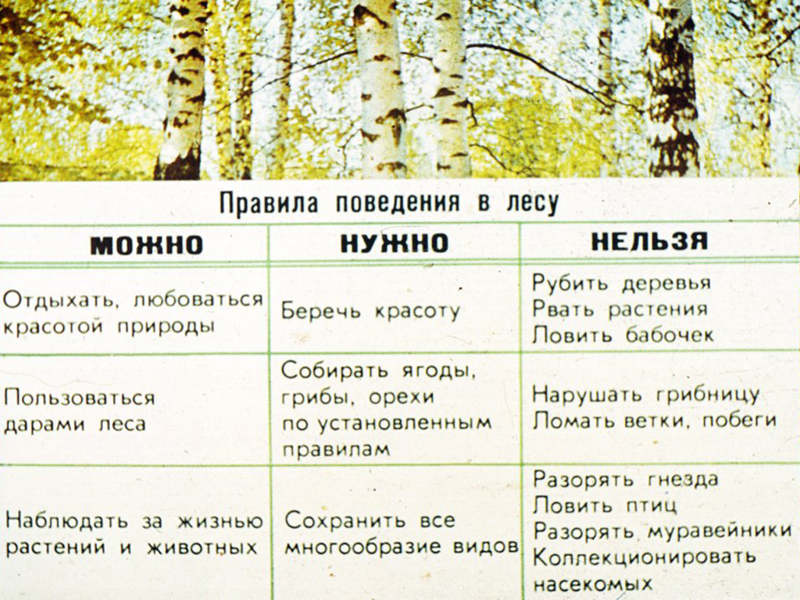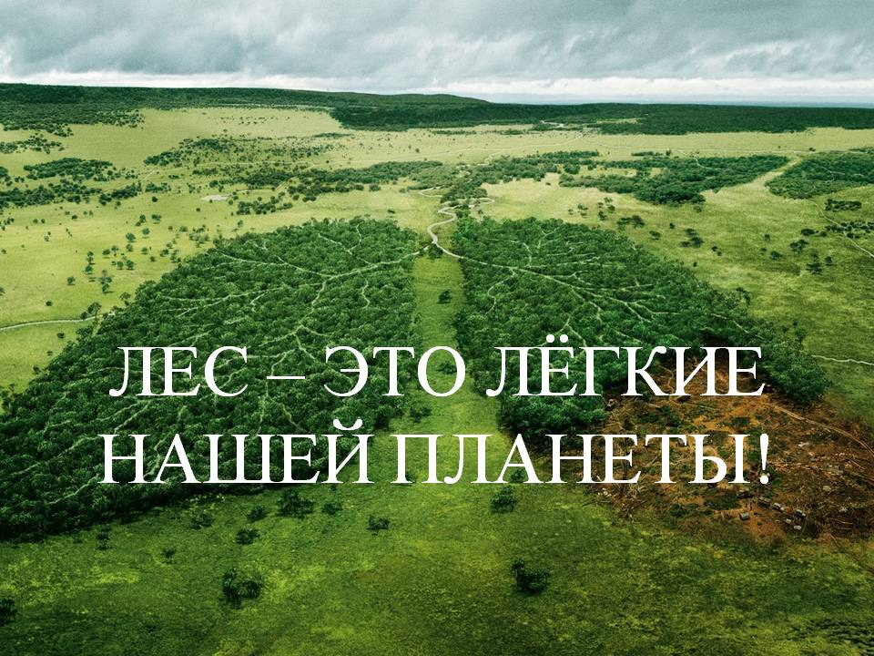

Задания

№1 Закончи предложения так, чтобы в каждом из них содержался совет.

* 1. Не разжигай костер…
  2. Не ломай…
  3. Не разоряй…
  4. Не рви…
  5. Не оставляй…

№2 Тест «Значение леса»

##### Вопрос 1

**Почему в лесу всегда чистый воздух?**

###### Варианты ответов

1. Растения выделяют большое количество кислорода и очищают воздух от углекислого газа, пыли.
2. Деревья и кустарники выделяют особые летучие вещества, которые убивают вредных микробов.
3. Лесники постоянно убирают в лесу.
4. Там не живут люди.
5. Там никто не загрязняет воздух.

##### Вопрос 2

**Отметь утверждения, с которыми ты согласен.**

###### Варианты ответов

1. В лесу всегда чистый воздух.
2. Даже в знойный день в лесу прохладно.
3. Прогулки в лесу не всегда укрепляют здоровье человека.
4. Лес делиться с человеком только грибами и ягодами.
5. Лес - это "лёгкие" нашей планеты.

##### Вопрос 3

**Выбери предметы, которые нам подарил лес.**

###### Варианты ответов

1. земляника
2. дрова
3. банка
4. стол
5. орехи
6. торт
7. тетрадь
8. грибы
9. шкаф
10. карандаш
11. скатерть

##### Вопрос 4

**Выбери то, что отрицательно влияет на лес.**

###### Варианты ответов

1. пожары
2. осушение болот
3. чистка леса
4. охота
5. посадка деревьев
6. загрязнение окружающей среды

##### Вопрос 5

**Почему в лесу целебный воздух?**

###### Варианты ответов

1. Потому что в лесу всегда чистый воздух.
2. Потому что лес - это природная фабрика кислорода на планете.
3. Потому что лес очищает воздух от углекислого газа, пыли.
4. Потому что деревья и кустарники выделяют особые летучие вещества, которые убивают вредных микробов.

##### Вопрос 6

**Почему лес называют другом почвы?**

###### Варианты ответов

1. Он защищает почву от разрушения, помогает сохранить влагу и вырастить хороший урожай
2. Лес является защитником почвы от врагов.
3. Лес — это дом для растений и животных.

##### Вопрос 7

**Почему лес называют другом рек и ручьёв?**

###### Варианты ответов

1. Лес — это дом для растений и животных.
2. Задерживая влагу, лес не даёт пересохнуть или сильно обмелеть лесным рекам и ручейкам.
3. Он защищает реки и ручьи от разрушения, помогает сохранить влагу и вырастить хороший урожай.

##### Вопрос 8

**Почему лес называют другом животных?**

###### Варианты ответов

1. Здесь животные находят себе укрытие и пищу.
2. Задерживая влагу, лес не даёт пересохнуть или сильно обмелеть лесным рекам и ручейкам, а животные могут пить и купаться.
3. Лес защищает животных от охотников.

##### Вопрос 9

**Почему лес является другом человека?**

###### Варианты ответов

1. Лес делится с человеком прекрасными птичьими песнями, запахами и красками тысяч цветущих растений.
2. Прогулки в лесу укрепляют здоровье человека.
3. Лес щедро делится с человеком своими плодами, грибами, целебными травами.
4. Из древесины человек делает домашнюю утварь, мебель, музыкальные инструменты, тетрадки и книги.

##### Вопрос 10

**Выбери верные утверждения.**

###### Варианты ответов

1. Охрана леса - долг и обязанность каждого человека.
2. Если каждый будет собирать макулатуру, то можно спасти от вырубки много лесов.
3. Чтобы сохранить лес красивым и здоровым, нужно бережно относиться ко всем его обитателям, не нарушать в нём природного равновесия.
4. Охранять муравейники - значит охранять лес.

##### Вопрос 11

**Отметь утверждения,  с которыми ты не согласен.**

###### Варианты ответов

1. Лес — важнейшее природное богатство на Земле.
2. Лес — это лёгкие Земли.
3. Лес — друг почвы, рек, человека.
4. Лес не нуждается в охране.
5. Чтобы лес был чистым, его нужно вырубать.

Вопрос 12

**Как ты можешь помочь защитить лес от вырубки?**

1. Ставить шипы для колес транспорта.
2. Устанавливать на лесных опушках плакаты.
3. Бороться с браконьерами.
4. Беречь книги и собирать макулатуру.